Отчёт о проведении классного часа в 1 классе, посвящённого празднику:
«День народного единства».

В целях воспитания у учащихся гражданственности и патриотизма, формирования чувства гордости за свою страну, в ознаменование празднования Дня народного единства 5 ноября в 1 классе прошёл классный час, посвященный Дню народного единства.
Артемьева С.А. акцентировала внимание учащихся на историю возникновения праздника, его национальную значимость в истории государства.
Учащиеся узнали, что праздник единения России установлен в память о событиях 4 ноября 1612 года, когда воины народного ополчения под предводительством Кузьмы Минина и Дмитрия Пожарского штурмом взяли Китай-город, освободив Москву от продемонстрировав образец героизма и сплочённости всего народа вне зависимости от происхождения, вероисповедания и положения в обществе.
В ходе классного часа учащиеся слушали и пели гимн России, читали стихотворение Ф. Тютчева «Славянам», отгадывали загадки, слушали песню «Моя Россия». Ребята смотрели красочные презентации, посвященные празднику, путешествовали по страницам истории России, рассуждали на тему «Что такое Родина?», «Что такое единство?», «Что такое преодоление?».
Данный классный час способствовал формированию чувства гордости за страну, воспитанию уважения к её истории.
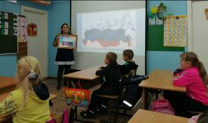
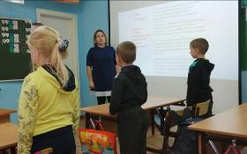

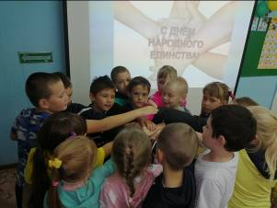

Артемьева С.А.

